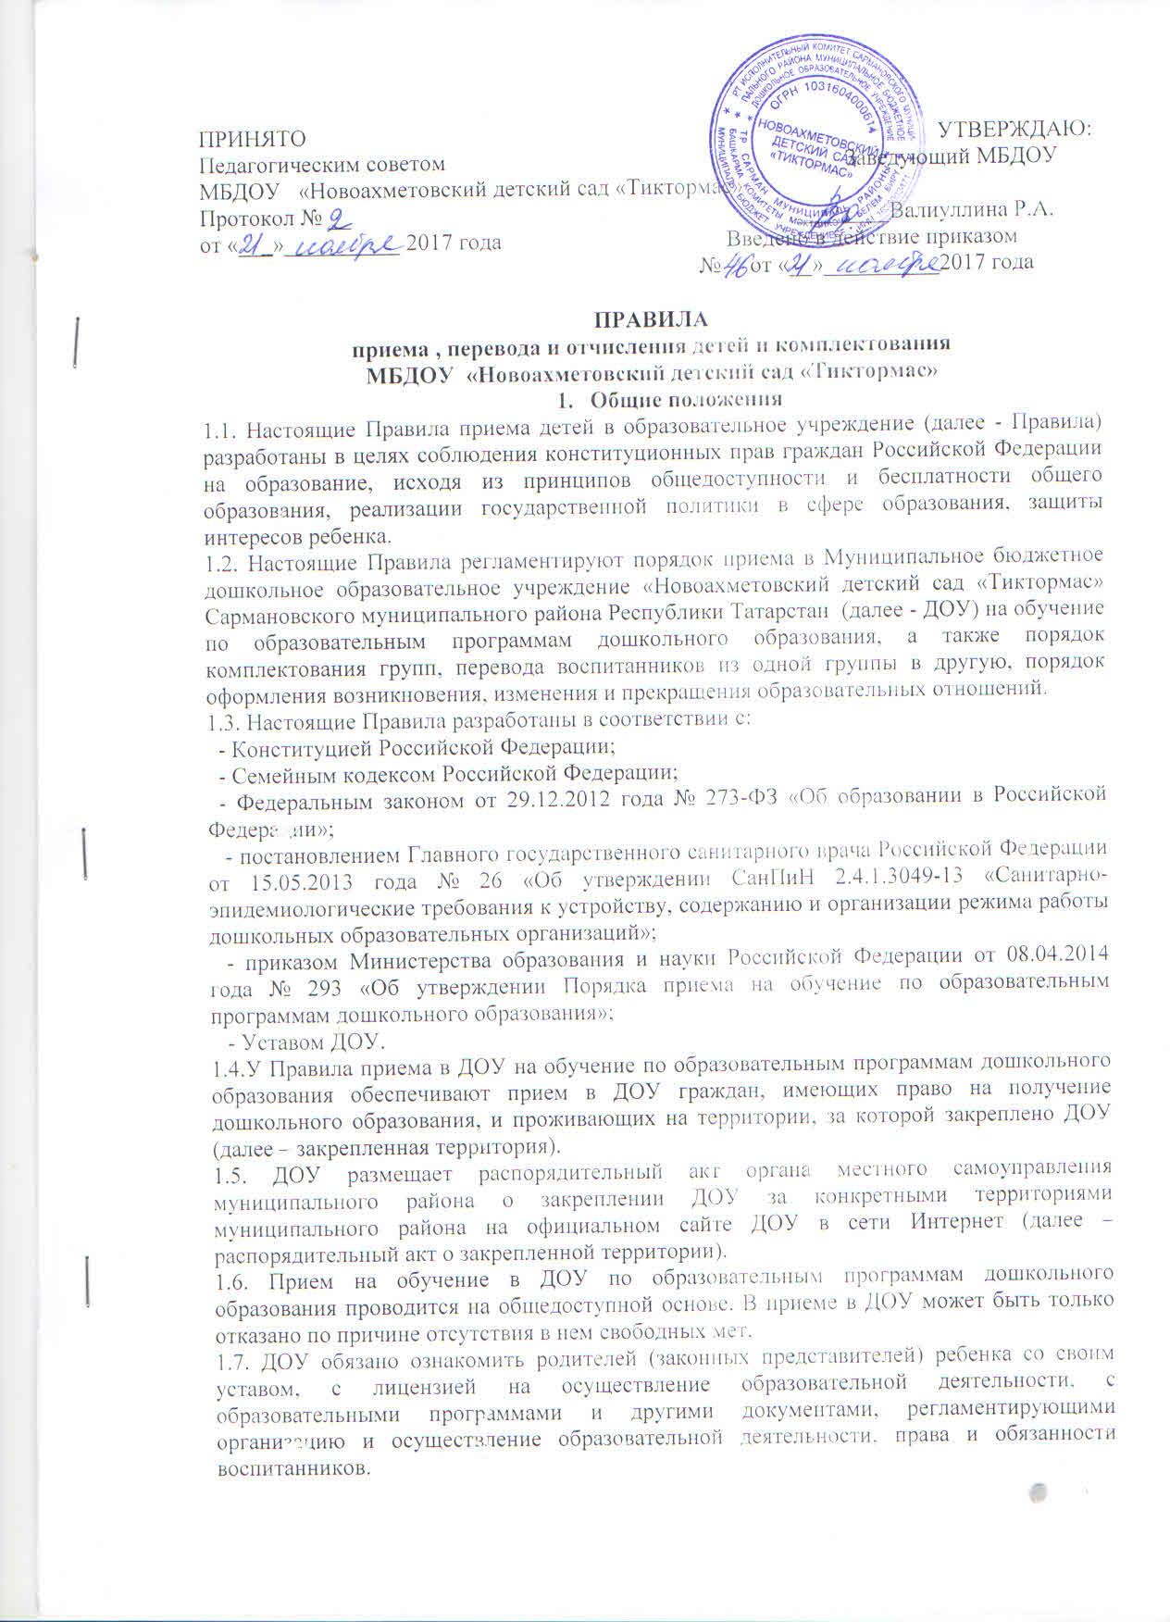

ПРИНЯТО УТВЕРЖДАЮ:
Педагогическим советом Заведующий МБДОУ МБДОУ «Новоахметовский детский сад «Тиктормас» Протокол № __ ________Валиуллина Р.А.
от «___»__________ 2017 года Введено в действие приказом
№ от «__»__________2017 года

ПРАВИЛА
приема , перевода и отчисления детей и комплектования
МБДОУ «Новоахметовский детский сад «Тиктормас»
- Общие положения
1.1. Настоящие Правила приема детей в образовательное учреждение (далее - Правила) разработаны в целях соблюдения конституционных прав граждан Российской Федерации на образование, исходя из принципов общедоступности и бесплатности общего образования, реализации государственной политики в сфере образования, защиты интересов ребенка.
1.2. Настоящие Правила регламентируют порядок приема в Муниципальное бюджетное дошкольное образовательное учреждение «Новоахметовский детский сад «Тиктормас» Сармановского муниципального района Республики Татарстан (далее - ДОУ) на обучение по образовательным программам дошкольного образования, а также порядок комплектования групп, перевода воспитанников из одной группы в другую, порядок оформления возникновения, изменения и прекращения образовательных отношений.
1.3. Настоящие Правила разработаны в соответствии с:
- Конституцией Российской Федерации;
- Семейным кодексом Российской Федерации;
- Федеральным законом от 29.12.2012 года № 273-ФЗ «Об образовании в Российской Федерации»;
- постановлением Главного государственного санитарного врача Российской Федерации от 15.05.2013 года № 26 «Об утверждении СанПиН 2.4.1.3049-13 «Санитарно-эпидемиологические требования к устройству, содержанию и организации режима работы дошкольных образовательных организаций»;
- приказом Министерства образования и науки Российской Федерации от 08.04.2014 года № 293 «Об утверждении Порядка приема на обучение по образовательным программам дошкольного образования»;
- Уставом ДОУ.
1.4.У Правила приема в ДОУ на обучение по образовательным программам дошкольного образования обеспечивают прием в ДОУ граждан, имеющих право на получение дошкольного образования, и проживающих на территории, за которой закреплено ДОУ (далее – закрепленная территория).
1.5. ДОУ размещает распорядительный акт органа местного самоуправления муниципального района о закреплении ДОУ за конкретными территориями муниципального района на официальном сайте ДОУ в сети Интернет (далее – распорядительный акт о закрепленной территории).
1.6. Прием на обучение в ДОУ по образовательным программам дошкольного образования проводится на общедоступной основе. В приеме в ДОУ может быть только отказано по причине отсутствия в нем свободных мет.
1.7. ДОУ обязано ознакомить родителей (законных представителей) ребенка со своим уставом, с лицензией на осуществление образовательной деятельности, с образовательными программами и другими документами, регламентирующими организацию и осуществление образовательной деятельности, права и обязанности воспитанников.
1.8. Ознакомление родителей (законных представителей) ребенка с документами ДОУ, указанными в п.1.7 настоящих Правил, осуществляется путем размещения копий документов на официальном сайте ДОУ в сети Интернет, на информационном стенде в ДОУ.
1.9. ДОУ также предоставляет родителям (законным представителям) ребенка копии документов, указанных в п.1.7 Правил, при подаче заявления о приеме в ДОУ. Ответственным за предоставление документов и ознакомление с ними является заведующий ДОУ.
2. Прием детей, впервые поступающих в ДОУ
2.1. Прием детей в ДОУ осуществляется по личному заявлению родителя (законного представителя) ребенка при предъявлении оригинала документа, удостоверяющего личность родителя (законного представителя), либо оригинала документа, удостоверяющего личность иностранного гражданина и лица без гражданства в Российской Федерации в соответствии со статьей 10 Федерального закона от 25 июля 2002 г. № 115-ФЗ «О правовом положении иностранных граждан в Российской Федерации».
2.2. Основанием для приема заявления родителей (законных представителей) ребенка в ДОУ является протокол Комиссии по комплектованию образовательных учреждений, реализующих основную общеобразовательную программу дошкольного образования Исполнительного комитета Сармановского муниципального района Республики Татарстан (далее – Комиссия по комплектованию), а также присвоение в автоматизированной информационной системе «Электронный детский сад» (далее - Система) заявлению родителя (законного представителя) о постановке на учет статуса «Направлен в ДОУ».
2.3. ДОУ осуществляет прием заявления родителей (законных представителей) ребенка:
- в форме электронного документа с использованием информационно – телекоммуникационных сетей общего пользования;
- в форме документа на бумажном носителе.
2.4.Заявление в форме электронного документа заполняется родителями (законными представителями) ребенка на официальном сайте ДОУ в сети «Интернет». В связи с тем, что в электронном заявлении отсутствует подпись родителей (законных представителей), заявление заверяется их подписью при представлении в ДОУ всех необходимых документов.
2.5. В заявлении родителями (законными представителями) ребенка указываются следующие сведения:
а) фамилия, имя, отчество (последнее при наличии) ребенка;
б) дата и место рождения ребенка;
в) фамилия, имя, отчество (последнее - при наличии) родителей (законных представителей) ребенка;
г) адрес места жительства ребенка, его родителей (законных представителей);
д)контактные телефоны родителей (законных представителей ) ребенка

2.6. Независимо от формы подачи заявления (в электронном или бумажном виде) родители (законные представители) детей заполняют соответствующий бланк (шаблон) заявления, размещенный на официальном сайте ДОУ в сети Интернет, на информационном стенде ДОУ.
2.7. Для зачисления ребенка в ДОУ родители (законные представители) детей, проживающей на закрепленной территории, дополнительно предъявляют следующие документы:
- оригинал свидетельства о рождении ребенка или документ, подтверждающий родство заявителя (или законность прав представления ребенка);
- свидетельство о регистрации ребенка по месту жительства или по месту пребывания на закрепленной территории или документ, содержащий сведения о регистрации ребенка по месту жительства или по месту пребывания на закрепленной территории;
- медицинское заключение.
2.8. Для зачисления ребенка в ДОУ родители (законные представители) детей, не проживающих на закрепленной территории, дополнительно предъявляют следующие документы:
- свидетельство о рождении ребенка;
-медицинское заключение.
2.9. Родители (законные представители) детей, являющихся иностранными гражданами или лицами без гражданства, дополнительно предъявляют следующие документы:
- свидетельство о рождении ребенка;
- документ, подтверждающий родство заявителя (или законность представления прав ребенка);
- документ, подтверждающий право заявителя на пребывание в Российской Федерации;
- медицинское заключение.
2.10. Иностранные граждане и лица без гражданства все документы представляют на русском языке или вместе с заверенным в установленном порядке переводе на русский язык.
2.11. Родители (законные представители) детей имеют право по своему усмотрению представлять другие документы.
2.12. Требование предоставления других документов в качестве основания для приема детей в ДОУ не допускается.
2.13. Факт ознакомления родителей (законных представителей) ребенка с документами, указанными в п.1.7. Правил, фиксируется в заявлении о приеме и заверяется лично подписью родителей (законных представителей) ребенка.
2.14. Подписью родителей (законных представителей) ребенка фиксируется также согласие на обработку их персональных данных и персональных данных ребенка в порядке, установленном законодательством Российской Федерации (путем заполнения соответствующего заявления).
2.15. Документы, представленные родителями (законными представителями) детей, регистрируются в журнале приема заявлений. После регистрации заявления родителям (законным представителям) детей выдается расписка в получении документов, содержащая информацию о регистрационном номере заявления о приеме ребенка в ДОУ, о перечне представленных документов. Расписка заверяется подписью заведующего ДОУ и печатью ДОУ.
2.16. В случае, если на момент подачи заявления о приеме в ДОУ предъявлены не все необходимые документы, указанные в п.п. 2.7-2.9 настоящих Правил, в журнале регистрации делается соответствующая отметка. При регистрации подобных заявлений в журнале регистрации заявлений о приеме в ДОУ указываются две даты:
- 1-я – дата подачи заявления;
-2-я – дата представления всех необходимых документов.
Отсутствие документа (документов) не может быть основанием для отказа в приеме заявления. Однако приказ о зачислении детей в данном случае, а также при подаче заявления в электронном виде, издается в течение 3 рабочих дней после представления всех необходимых документов.
Заявление и документы для зачисления в ДОУ должны быть представлены родителями (законными представителями) детей в срок до 30 календарных дней после присвоения заявлению о постановке на учет в Системе статуса «Направлен в ДОУ».
2.17. После представления в ДОУ заявления и всех необходимых документов ДОУ заключает договор об образовании по образовательным программам дошкольного образования с родителями (законными представителями) ребенка. Договор оформляется в письменной форме в двух экземплярах, один из которых хранится в личном деле воспитанника в ДОУ, другой – у родителей (законных представителей) воспитанника.
2.18. Основанием возникновения образовательных отношений является приказ ДОУ о зачислении ребенка в ДОУ. Приказ о зачислении в ДОУ издает заведующий ДОУ в срок не позднее 3 рабочих дней после заключения договора.
2.19. Приказ о зачислении ребенка в ДОУ размещается на официальном сайте ДОУ в сети Интернет и на информационном стенде ДОУ в течение 3 дней со дня его издания.
2.20. Права и обязанности воспитанника, его родителей (законных представителей), предусмотренные законодательством об образовании и локальными нормативными актами ДОУ, возникают у лица, принятого на обучение, с даты, указанной в приказе о приеме лица на обучение в ДОУ.
2.21. На каждого ребенка, зачисленного в ДОУ, заводится личное дело, в котором хранятся копии предъявляемых при приеме документов.
2.22. Сведения о воспитанниках, зачисленных в ДОУ, вносятся в Книгу учета движения детей, которая предназначена для регистрации сведений о детях и контроля за движением контингента детей в ДОУ. Книга учета движения детей ДОУ нумеруется постранично, прошнуровывается, скрепляется подписью заведующего ДОУ и печатью ДОУ.

3. Прием детей в порядке перевода из другой образовательной организации
3.1. Прием в ДОУ детей, ранее посещавших другие дошкольные образовательные организации, осуществляется в соответствии с требованиями, установленными разделом 2 настоящих правил.
3.2. В случае, если ребенок не посещал дошкольную образовательную организацию менее 5 дней, родителями (законными представителями) предъявляется медицинская карта ребенка (выданная дошкольной образовательной организацией, которую ребенок посещал ранее).
3.3. В случае, если ребенок не посещал дошкольную образовательную организацию 5 дней (за исключением выходных и праздничных дней), родителями (законными представителями) предъявляется медицинская справка о состоянии здоровья.

4. Основания для отказа в зачислении воспитанника в ДОУ
4.1. Родителям (законным представителям) ребенка может быть отказано в приеме ребенка в ДОУ в случае, если:
- в Системе отсутствует информация о направлении ребенка в ДОУ;
-родители (законные представители) не представили необходимые для приема документы согласно п.п. 2.7-2.9 настоящих Правил;
- имеются медицинские противопоказания к посещению ребенком ДОУ (о чем имеется соответствующее медицинское заключение);
- родители (законные представители) обратились в ДОУ по истечении срока 30 дней после присвоения заявлению о постановке на учет в Системе статуса «Направлен в ДОУ».
4.2. В случаях, указанных в п.3.1 настоящих Правил, заведующий ДОУ в заявлении визирует отказ в приеме на заявлении родителей (законных представителей) ребенка для дальнейшего решения вопроса об устройстве ребенка в другую дошкольную образовательную организацию путем обращения в орган местного самоуправления, осуществляющий управление в сфере образования.
5. Порядок перевода воспитанников из одной возрастной группы в другую
5.1. Перевод воспитанников из одной возрастной группы в другую осуществляет заведующий ДОУ на основании приказа.
5.2. Воспитанники ДОУ переводятся из одной возрастной группы в другую в следующих случаях:
- ежегодно в августе месяце при массовом переводе из одной группы в другую, в связи с достижением соответствующего возраста для перевода;
- по заявлению родителей (законных представителей), при наличии свободных мест в желаемой группе, с учетом возраста ребенка.
5.3. Временное объединение детей различного возраста в одной группе осуществляется при необходимости в случаях сокращения количества детей в группе (карантин, летний период, период ремонтных работ) и не является переводом из одной возрастной группы в другую.
6. Порядок взаимодействия ДОУ с Комиссией по комплектованию по вопросам комплектования контингента ДОУ
6.1. В целях комплектования ДОУ воспитанниками на очередной учебный год до 15 мая текущего года ДОУ предоставляет в Комиссию по комплектованию информацию о количестве свободных мест в группах, в соответствии с каждой возрастной категорией воспитанников в очередном учебном году.
6.2. Заведующий ДОУ в течение 1 рабочего дня с момента обращения родителей (законных представителей) с заявлением о зачислении в ДОУ присваивает заявлению в Системе статус «Зачислен в ДОУ».
6.3.В случае неявки родителей (законных представителей) в ДОУ в срок до 30 дней после присвоения заявлению в Системе статуса «Направлен в ДОУ», заведующий ДОУ уведомляет Комиссию по комплектованию о воспитанниках, не поступивших в ДОУ для зачисления.
6.4. В целях доукомплектования ДОУ воспитанниками в текущем учебном году при наличии (появлении) свободных мест в ДОУ проводятся следующие мероприятия:
- до 20 числа каждого месяца ДОУ уведомляет Комиссию по комплектованию об изменениях в структуре мест в группах, о зачислении и выбытии воспитанников, наличии свободных мест в соответствии с каждой категорией воспитанников;
- ДОУ уведомляет Комиссию по комплектованию о зачислении воспитанника в ДОУ, предоставляя выписку из приказа о зачислении воспитанника и о воспитанниках, не явившихся в ДОУ в установленные сроки.

7. Прекращение образовательных отношений
7.1. Образовательные отношения прекращаются в связи с отчислением воспитанника из ДОУ:
- в связи с получением образования (завершением обучения по основной образовательной программе дошкольного образования и поступлении воспитанника в образовательную организацию для получения начального общего образования);
- досрочно.
7.2. Образовательные отношения прекращаются досрочно по инициативе родителей (законных представителей) воспитанника:
- в случае перевода воспитанника для продолжения обучения по образовательной программе дошкольного образования в другую организацию, осуществляющую образовательную деятельность;
- в случае выбора родителями (законными представителями) воспитанника (до завершения освоения им образовательной программы дошкольного образования) иной формы получения и формы обучения (получения детьми дошкольного образования вне образовательной организации в форме семейного образования).
7.3. В случаях, указанных в п. 9.2. настоящих Правил, отчисление воспитанника осуществляется на основании заявления родителей (законных представителей) воспитанника.
7.4. Основанием для прекращения образовательных отношений является приказ заведующего ДОУ об отчислении воспитанника из ДОУ, изданный им на основании расторжения ранее заключенного договора при приеме ребенка в ДОУ.
7.5. Если с родителями (законными представителями) воспитанника заключен договор об оказании платных образовательных услуг, при досрочном прекращении образовательных отношений такой договор расторгается на основании приказа ДОУ об отчислении воспитанника из ДОУ.
7.6. Досрочное прекращение образовательных отношений по родителей (законных представителей) воспитанника не влечет за собой возникновение каких-либо дополнительных, в том числе материальных, обязательств родителей (законных представителей) ребенка перед ДОУ.
7.7. Образовательные отношения прекращаются по обстоятельствам, не зависящим от воли учащего или родителей (законных представителей) воспитанника и ДОУ, в том числе в случае ликвидации ДОУ.
7.8. Права и обязанности воспитанника, родителей (законных представителей) воспитанника, предусмотренные законодательством об образовании и локальными нормативными актами ДОУ, прекращается с даты его отчисление из ДОУ.

Муниципальное бюджетное дошкольное образовательное учреждение «Новоахметовский детский сад «Тиктормас» Сармановского муниципального района РТ

Расписка в получении документов для зачисления ребенка в дошкольное образовательное учреждение №_____
Заведующий МБДОУ «Новоахметовский детский сад «Тиктормас» Сармановского муниципального района РТ, Валиуллина Роза Азбаровна приняла документы для зачисления ребенка ______________________________________________(Ф.И.О.ребенка)
в МБДОУ «Новоахметовский детский сад «Тиктормас» Сармановского муниципального района РТ ,от___________________________________________________________(Ф.И.О родителя)
проживающего по адресу _______________________________________________________
_____________________________________________________,тел.____________________.
№ | Наименование документа | Оригинал/ копия | Количество страниц
1 | Заявление о приеме ребенка | оригинал
2 | Свидетельство о рождении ребенка | копия
3 | Свидетельство о регистрации ребёнка по месту жительства | копия
4 | Медицинское заключение о состоянии здоровья ребенка | оригинал
 | Итого

Регистрационный № заявления ________ от ___________________
Категория заявителя:
проживающий / не проживающий на закрепленной территории
(нужное подчеркнуть)

Дата выдачи ____________

Документы сдал: Документы принял: __________________________ Заведующий Валиуллина Р.А________
(Ф.И.О.) (подпись)

Регистрационный номер № ____ Заведующему МБДОУ «Новоахметовский детский
От___________________________ сад «Тиктормас»
Приказ №____ от«__»______20__ Валиуллиной Р.А.
от отца, матери, законного представителя
(нужное подчеркнуть) _______________________________________
(фамилия, имя, отчество (при наличии) родителя) документ, удостоверяющий личность Заявителя
Тип документа: Паспорт РФ серии________ № ___________ от ____ _____ ______
Проживающего по адресу: _______________________________________________________________________
Телефон: домашний; сотовый _____________________________
З А Я В Л Е Н И Е
Прошу Вас зачислить моего ребенка
____________________________________________________________________________
(Ф.И.О. ребенка полностью, дата рождения, место рождение)
проживающего по адресу ______________________________________________________________________________
(адрес места жительства ребенка с указанием индекса)
в Муниципальное бюджетное дошкольное образовательное учреждение «Новоахметовский детский сад «Тиктормас» Сармановского муниципального района Республики Татарстан
с «_____»_______________2017 г.
К заявлению прилагаю следующие документы:
- свидетельство о рождении ребёнка (копия)
- медицинская карта ребенка
- свидетельство о регистрации по месту жительства (копия)
Ф.И.О. отца _________________________________________________________________
Адрес места жительства___________________________________________________________
Ф.И.О. матери ____________________________________________________________________
Адрес места жительства ___________________________________________________________
Контактные телефоны: _________________________________________________________
Дата: «_____»_______________201 г.
Подпись:____ /____________/ (расшифровка подписи)
С уставом учреждения, лицензией на осуществление образовательной деятельности, образовательной программой МБДОУ «Новоахметовский детский сад «Тиктормас» и другими документами (режим дня, расписание ОД, Правила внутреннего распорядка для воспитанников), регламентирующими организацию образовательной деятельности, права и обязанности воспитанников Учреждения ознакомлены.
Дата: «_____»_______________201 г.
Подпись:________/________________________/
(расшифровка подписи)
С обработкой персональных данных родителей (законных представителей) и персональных данных ребенка согласен (согласна)
Дата: «_____»_______________201 г.
Подпись:_______ /_______________________
Расписку о приеме документов получил(а)_________________________________________________ (расшифровка подписи) Дата: «_____»_______________201 г.
Подпись:_______ /_______________________

